基於雙 IMU 回授之目標軌跡導引式上肢復健輔助控制系統設計開發日誌
2026/6/27-7/15 IMU手臂姿態測量系統開發
筆電用SSH遠端連接樹莓派開發，內容包含肘關節角度、肩關節平舉角度(運用向量的方式測與XY平面夾角)、肘肩關節加速度量測，並開發GUI，上面可以看各種數據與初始校正，也可以控制後續的馬達控制參數，最重要的是可以輸出目標軌跡與誤差值，追蹤訓練軌跡有正弦波追蹤與躍階測試可以選，預期訓練的頻率和角度也可調
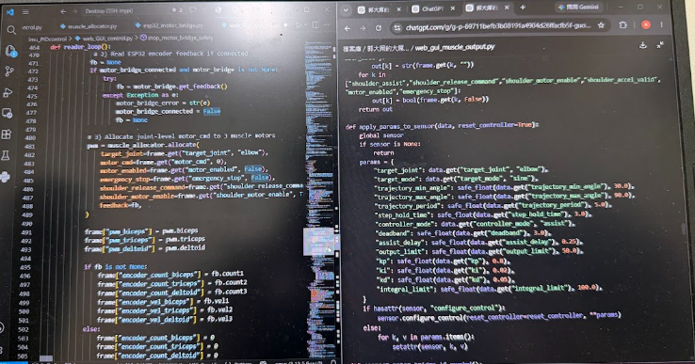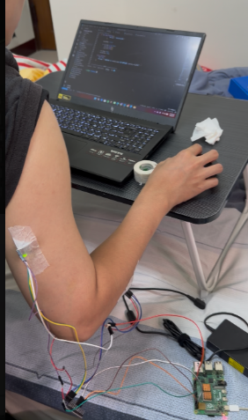
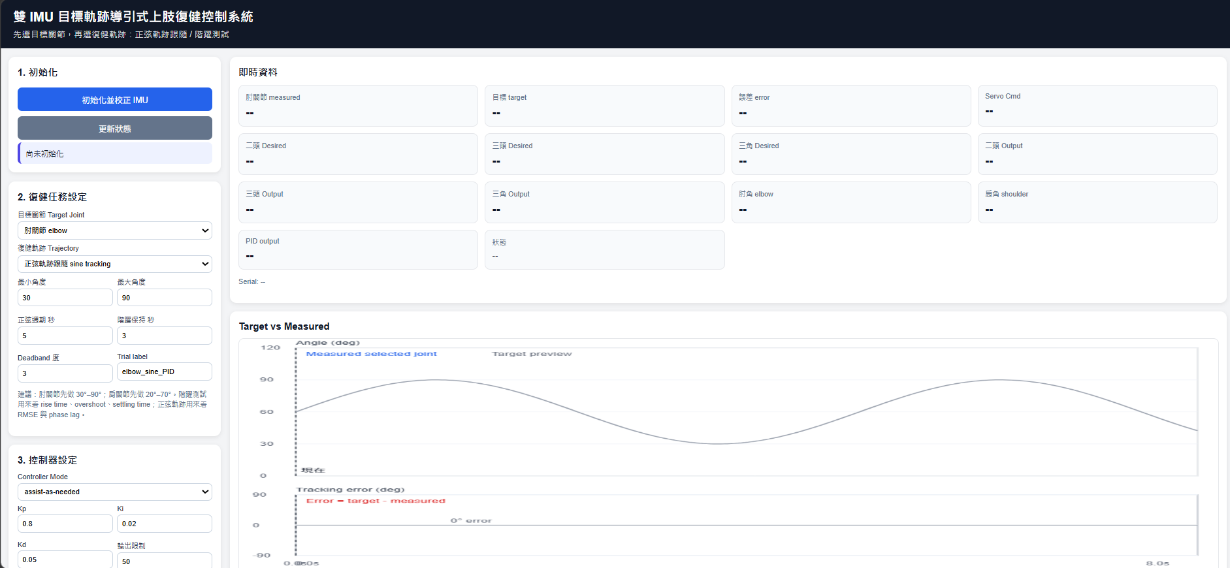

2026/7/16 硬體組裝與接線
今天把馬達 驅動板 ESP32全部連接起來 但因為還沒確定供電系統所以馬達12V先用實驗室的電源供應器接BTS7960驅動板，成功先讓一顆馬達動起來。
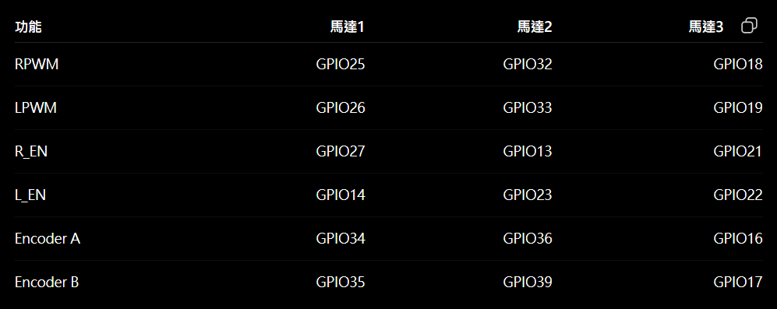
2026/7/17 電源供應與馬達制動
今天早上添購了四個18650鋰電池 DC-DC降壓模組，有個鋰電池就可以不用電源供應器，也成功讓三顆馬達同時轉動，但是在下令一顆馬達反轉時，ESP32失去反應，無法燒錄且極度發燙，更換之後一樣在下令反轉的瞬間失去反應，研判是下令反轉的瞬間電流附載過大導致晶片燒毀，明天來更改編碼器與馬達驅動板的工作電源供應，另外今天順便買65W行動電源，預計之後樹莓派可以使用行動電源供電，達成穿戴式裝置的目標。
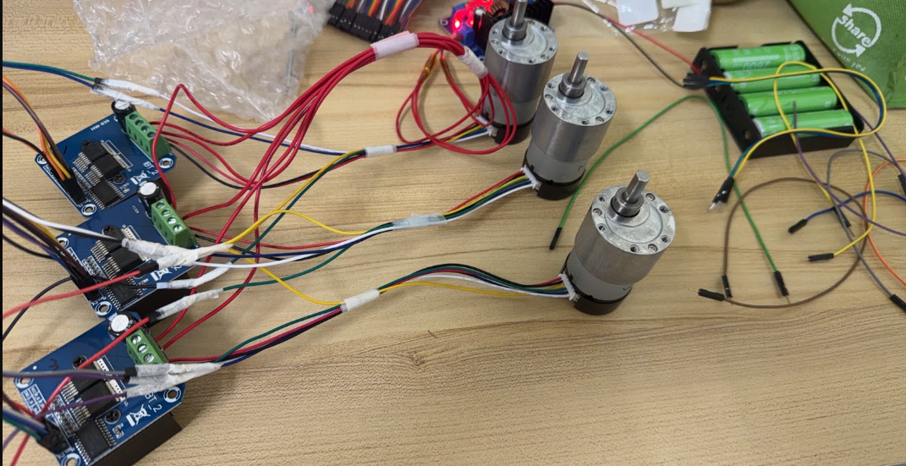
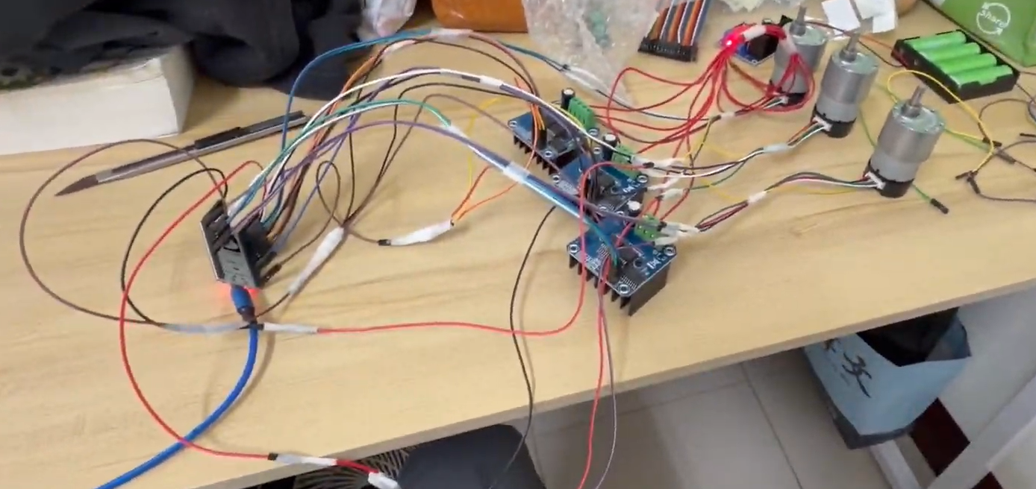
2026/7/18 電源供應修復與樹莓派ESP32串接
今天買了新的ESP32並用獨立電池供電給驅動板，ESP32只負責輸出控制訊號與接收編碼器回傳，但馬達成功做動一下後ESP32仍然燒毀，並且後續馬達無法做動，原因目前尚不清楚。另一部分我完成了樹莓派與EP32的串接，現在可以用USB連接線串接樹莓派與EP32做控制訊號與編碼器回傳。
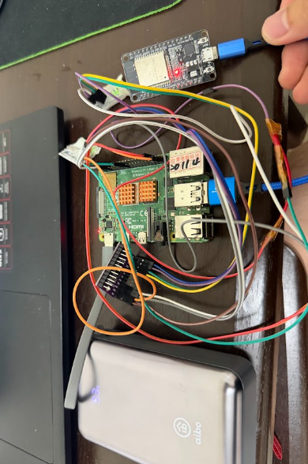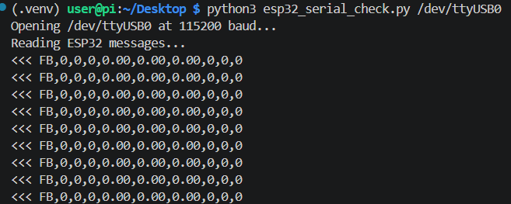
2026/7/19 馬達狀態確認
目前用Arduino測試馬達直接接12V電源也沒有做動，有可能是線路燒毀，待明天去實驗室用三用電表測量確認是馬達哪裡的問題，但編碼器正常可運作，或許考慮換新馬達
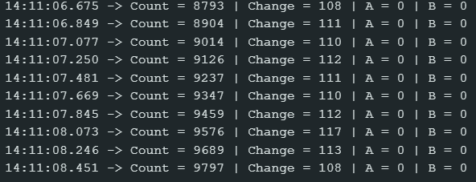

2026/7/21 個人化ROM與馬達控制流程整理
今天先在不接馬達的情況下完成樹莓派與ESP32的安全空跑，之後把原本過於複雜的PASS/FAIL動作驗證改成個人化ROM流程：先讓手臂自然下垂做5秒IMU重力校正，再量測肘最大屈曲、肘由90度伸直到打直或微過伸、最大前平舉與最大側平舉，最後將90%活動範圍套用成訓練參數。同時完成二頭肌與三頭肌反向輸出方案B，加入PWM低通、收放線斜率限制、換向前歸零與150 ms停頓、4度/2度遲滯、D項濾波和anti-windup。當天測試均通過，但實際輸出仍維持DRY RUN，ESP32只接收STOP。

2026/8/8 ESP32安全節點與真實馬達啟用
今天完成ESP32正式馬達安全韌體，將三路BTS7960更新為20 kHz、8-bit PWM，每10 ms更新輸出，區分target PWM與applied PWM，並加入每10 ms最多變化5 PWM、反轉先歸零、300 ms通訊逾時、ARM、STOP、ESTOP、CLEAR與IDLE/ARMED/ACTIVE/TIMEOUT_STOP/EMERGENCY_STOP狀態機。樹莓派GUI也移除原本DRY RUN硬鎖，改成按Enable Motor後先顯示安全確認，再送STOP→ARM，只有收到ESP32確認才允許PWM；Disable、初始化及重新量ROM都會自動STOP。21/21測試通過，服務重啟後維持未初始化、未ARM與零輸出。

2026/8/9 IMU穩定性、自由活動ROM與持續柔和助力
今天處理GUI像crash的問題，確認是I2C核心傳輸卡在bcm2835_i2c_xfer，不是角度演算法例外。將每顆MPU6050原本多次單位元讀取改成一次14-byte block read，使每個frame交易量約由26次降到4次，並把TCA9548A切換與讀取鎖定、重新初始化等待舊reader結束、加入IMU心跳與2秒watchdog，異常時先STOP再由systemd重啟。5秒實機壓力測試兩通道共728次讀取、0錯誤。ROM改成每項5–30秒、預設10秒的自由往返，使用5%/95%百分位估算端點。控制上加入持續柔和助力，令總輸出等於目標速度前饋加誤差PID，D項改為目標速度減量測速度，正弦由最小角度平順起始，並縮短濾波與換向延遲。相關自動測試均通過，但仍待正式台架量化。

2026/8/11 系統識別、LADRC與ILC整合
今天先加入只限空載或固定測試架的開迴路正弦展示模式，接著依序完成頻域系統識別、LADRC與ILC。系統識別支援Chirp、PRBS與單頻正弦，會產生H1 FRF、Bode、coherence、共振頻率、頻寬、相位延遲、timing jitter及ARX模型，ARX會自動搜尋0–5個樣本輸入延遲；模型定義為有效關節PWM到IMU角度，不是馬達軸模型。LADRC加入擴張狀態觀測器、總擾動估測與ESO子步積分；ILC採200個相位格點、P-type更新、Q-filter、忘卻因子與學習輸出上限，只在完整且未飽和的正弦周期學習。整合版48/48軟體與合成模型測試通過並部署，但尚未用真實馬達自動執行Chirp，也尚未完成LADRC/ILC實機效能驗證。

2026/8/20 Web GUI介面重新整理
今天把控制器介面改成先選軌跡與控制模式，再只顯示對應參數，避免PID、前饋、LADRC、ILC和展示模式欄位同時出現；ILC操作也只在ILC模式顯示。所有按鍵加入按下動畫、已按下、處理中、成功與失敗提示，並將即時資料區精簡成主要卡片，後端計算與CSV欄位保留。48/48自動測試與瀏覽器切換測試通過，無JavaScript錯誤，測試期間未初始化也未輸出PWM。

2026/8/21 三路馬達輸出調整與三頭肌通道診斷
今天取消肩部約20度主動抬高門檻，新增固定測試架用的單馬達0.5秒短脈衝測試。因靜摩擦，二頭肌與三頭肌改為等值反向，非零最低輸出設為200 PWM、Kp預設5；頻域辨識與展示模式仍限制15–30 PWM，避免被最低輸出放大。59/59測試通過。Motor 2未轉動時，樹莓派送出PWM,0,200,0，ESP32回覆target2=200、applied2在斜率限制下升到170，結束回到STOP/IDLE，確認Pi、USB Serial、封包欄位與ESP32映射正常；問題應位於GPIO 32/33、R_EN 13、L_EN 23之後的BTS7960、供電、共地、接線或馬達。系統沒有encoder或電流感測，因此applied值只代表程式已寫入PWM，不能證明驅動板有電壓或馬達轉動。200/255約78% duty，後續僅在機構固定、空載且可急停時測試。

2026/8/23 間歇取樣跟隨與操作介面穩定化
今天針對原本連續角速度回授容易被馬達自身動作干擾、造成跟不上或正回饋的問題，改為『馬達關閉取樣＋固定輸出保持』。最終時序採40 ms歸零隔離、40 ms IMU取樣、200 ms固定PWM輸出，連續階段最多3秒；角度變化不足0.4度、速度低於5度/秒或超過80度/秒時不輸出，停止後需低於3度/秒並維持100 ms才重新觸發。同時修正單馬達按住點動的pointerleave競態、ARM期間放開取消、快速連按session衝突與ESP32序列回覆被拆成單一字元的問題。實體方向統一在ESP32前的最後閘道處理，設定為二頭肌-1、三頭肌+1、三角肌+1，讓所有控制、展示、辨識與點動路徑一致。相關語法、介面與安全測試均通過，服務重啟後保持Motor Disable。

2026/8/24 肩肘互斥跟隨與繩索協調補償
今天依實際操作結果把純跟隨模式改為必須互斥選擇肘關節或肩關節，避免肩部共同放線與肘部屈伸命令同時疊加。選肘時只控制二頭與三頭；選肩時由三角肌跟隨抬舉，肩抬起時二頭、三頭共同放線50 PWM，肩下放時只依獨立PWM×時間帳本收回先前放出的量。為降低三頭肌鬆繩後重新受力的爆衝，三頭收線限制為100 PWM，方向判定要求至少兩筆且80%同方向。肘部長時間跟隨仍有收多放少時，加入虛擬繩長平衡：保留三頭0.5、二頭0.8的基礎放線比例，依ESP32 applied PWM×時間估算差額，以1.25秒逐步攤還，額外放線最多60 PWM，而且只在原本就要放線時介入。一般二頭輸出另乘0.8，但肩部共同放／收線會預補償，使實體端仍維持二、三頭等值50 PWM。最後78項測試全部通過，肩部與肘部已有開發階段操作測試，但尚未完成固定架的方向正確率、延遲、實際繩長漂移或人體安全量化。

2026/8/24 系統健康檢查與完整復原備份
樹莓派曾出現突然斷線與綠燈規律閃爍，因此先停止控制並確認專題檔案安全。重新連線後檢查到系統正常開機、SD卡使用率14%、throttled=0x0，系統紀錄未發現SD、EXT4或I/O錯誤；Flask控制服務正常，ESP32 USB辨識為ttyUSB0，檢查期間馬達未啟用、IMU未初始化。之後把正式專題、所有歷史版本、測試、CSV與Log、systemd服務、樹莓派I2C／開機設定、Python套件重建清單及ESP32韌體完整備份到電腦，共309個檔案，並完成ZIP完整性與10個關鍵原始碼SHA-256比對。後續再將當天的肘部平衡與二頭輸出校正納入同一份最新版備份，避免復原檔落後。

2026/9/7 IMU故障鎖定與安全復歸流程
今天針對IMU斷線或瞬間角度歸零後，系統可能在重新連線時因目標軌跡落後而再次捲線的風險，新增跨重連保持的IMU安全鎖。當偵測到IMU斷線、全零資料、NaN或單次角度跳變超過35度時，系統會立即STOP、關閉Motor Enable並保留最後有效角度；自動重連後只恢復角度顯示，必須累積25筆正常資料，再由操作者確認姿勢與繩索後手動解除，解除後仍須重新Enable Motor。鎖定期間禁止復健控制、短脈衝與頻域測試，但保留無人體負載下的按住點動以整理繩索；解除時同步清除PID動態狀態與PWM×時間繩長帳本。樹莓派馬達與Web安全測試93/93通過，服務正常；完整測試僅因全域Python缺少matplotlib而未完成頻域繪圖測試，與本次安全修正無關。

2026/9/7 快速實測流程與追蹤指標修正
今天在Web GUI資料紀錄頁加入20秒簡報快速測試，可依序執行無馬達輔助、純跟隨、PID跟隨加補償與LADRC跟隨加自抗擾補償等條件，測試後立即顯示Target、Measured、Tracking error、RMSE、MAE、最大誤差、容許範圍內跟隨率與實際取樣率，並可下載PNG及CSV。為維持比較公平性，純跟隨模式在記錄期間只顯示參考軌跡供受試者動作提示，控制器本身仍忽略目標誤差。另修正純跟隨模式把控制用target_angle設為measured_angle，導致快速測試RMSE誤算為0的問題，將控制內部目標與實驗用reference_target_angle分離；同時固定控制狀態卡片高度，避免文字更新造成GUI版面跳動。若測試中發生IMU安全鎖、馬達意外停止或切換關節與控制器，該次資料會作廢，不納入比較。

2026/9/7-9/8 快速測試參數一致性與完整分析資料
實測時發現快速測試面板原有獨立預設值，會把主控制面板已調整的跟隨PWM由10覆蓋為100，造成不同操作路徑的輸出感受不一致，因此移除重複的控制參數；快速測試現在只切換測試條件，其餘關節、軌跡、跟隨PWM、補償上限、PID、LADRC、收放線比例、平滑參數與三顆馬達全局比例均沿用主控制面板，ARM前顯示實際套用摘要。啟動順序也改為先STOP、套用參數、Motor Disable狀態倒數3秒，歸零後才ARM並開始動作與記錄，測試結束自動停止。比較圖新增逐次勾選功能，可排除操作失誤紀錄而保留原始資料。快速測試CSV擴充為完整分析格式，加入三馬達PWM、跟隨與補償輸出、PID、LADRC、ILC、ROM及安全狀態欄位，並增加誤差／PWM圖；平時仍使用精簡資料串流。相關功能部署後93項測試通過。

2026/9/8-9/9 補償上限調整與三模式初步重複測試
為進行最後參數調整，將GUI、瀏覽器送出、後端套用與控制器內部四層的大幅落後補償上限由固定55 PWM改為可在0至255 PWM設定，預設仍為55，超過255才限制於實體PWM範圍；最終每顆馬達的±255限制、個人化ROM邊界、馬達全局比例、IMU安全鎖、急停與ESP32通訊逾時均保留，94項測試全部通過。之後以S01進行肘關節正弦參考軌跡的開發階段穿戴測試，針對純跟隨、PID跟隨加補償與LADRC跟隨加自抗擾補償三種條件各完成5次，共15次完整CSV紀錄。資料依週期相位對齊後整理Target與Measured平均軌跡、RMSE／MAE／最大誤差的平均值與標準差，以及ROM完成率圖，作為簡報與海報的初步結果。這批資料目前只代表單一S01的系統開發測試，不作為臨床療效或控制器優劣的最終驗證。

